但是探头电缆所连接的插头绝对不能受潮，插头受潮后，仪器就丧失了探测能力，遇到这种情况要把插头烘干才能使用。
温度：不能把仪器放在火炉旁或其它高温的环境中。
盐水：盐水含有极大的腐蚀性，如果仪器碰上盐水应立即用水洗净，小心别让水进入机盒之内，并迅速用毛巾擦干。
电池：电池按照电池盒内所刻的符号安放，如果长期不开机，应取出电池，避免它在机盒内腐化。
注意事项
一．如果仪器工作正常，声音增大之后不能减小，说明电池电力不足了，应更换新电池。
二．不要在金属的上方按下按钮，应在没有金属的地面上按下按钮，探测时不能够按住按钮不放。
三．探测时不能按住调零按钮不放。
四．如果仪器不能保持“临界声”，说明仪器有故障，应送回工厂修理。
使用准则
  - 遵守国家地方的法律，探测前必须获准合法使用。
  - 尊重别人的权利和所有权。
  - 不要破坏历史古迹及考古遗物。
  - 恢复被测量地的原貌。
  - 只能在安全领域使用金属探测仪。
  - 必须把废弃的垃圾扔到准许地点，以免给环境造成污染。
主要技术参数
最大探测深度： 1.5米
操 作 方 式： 地平衡/识别
发射信号频率： 6.99±0.2KHZ
音频信号频率： 450±10HZ
功 率： 2.5W
电 源： DC12V

7
用户手册
MD-5002

请在使用之前阅读

MD-5002金属探测器
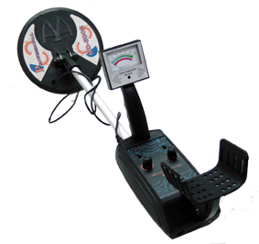

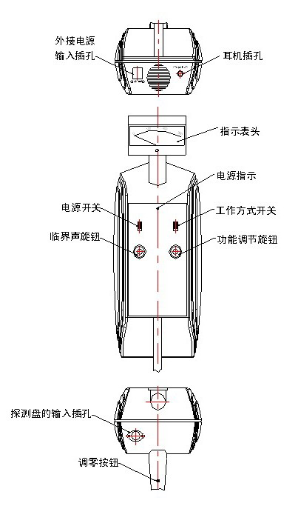
图1
1
铁钉很多的地方探测时到处都是铁钉发出的信号，使探测工作很不方便。遇上这样的情况，你可以预先放一颗铁钉在地上,试让探头扫过铁钉上方，如果仪器的声音增大，就按下调零按钮，把“功能调节旋钮”向左（逆时针方向）旋转一点，松开旋钮再探一次，如果声音减小了，同样移开探头，按下按钮，把“功能调节旋钮”向右（顺时针方向）旋转一点，放开按钮再把探头移到铁钉上方试一次，直到声音不变为止。调好之后，地里埋藏的铁钉及比铁钉小的黑色金属都不会使仪器发出较大的响声。
4.把功能调节旋钮放在刻度2 以下，对较大的有色金属发出响声，较大块的黑色金属使声音减小；把功能调节旋钮放在7以上，较大块的有色金属使声音减小而较大块的黑色金属使声音增大。 如果被识别的目标是一块黑色金属的薄板，那将会出现一个比较特别的现象：在探头移近它的边缘时，它的反应与黑色金属相同，但当探头正对着薄板中心时，它的反应就跟有色金属一样。
三．实例：探矿
用MD-5002型仪器可以探测埋藏不深的矿藏，其中包括自然金块，脉金矿，沉积沙金矿，各种富矿等。
探测自然金块就像寻找金属硬币那样，用地平衡方式进行。大多数金属埋在矿化程度较高的层中，因此事先必须仔细地调好地平衡。
在金沙矿中，金子以极细碎的形式跟沙子混合在一起，并且往往存在大量的重金属矿的沉积，这种混合物所引起的信号与黑色金属相同，但反应比金属弱一些，而且一般发声的区域较宽。
用MD-5002型金属探测器亦可以进行矿块的筛选工作。进行这项工作时操作者不必手提探测器，而是把仪器固定在一个非金属的支撑物上，调出“临界声”，然后把矿石一块一块的靠近探头，根据声音的大小来确定含量的高低。应记住：每测完一块样品就按放一次按钮。
对于铜，铁，锡，铅等金属矿，由其成分和品位高低，所引起的信号不同，操作者可用一块标准的矿石来做试验，看它对仪器的反映情况，从而确定这种矿石与普通岩石的区别。

探测器的保养
清洗：探头部分是最易弄脏的，可以用一块毛巾沾上清水小心得擦洗，

6
管是室内搜寻还是野外作业，常首选这一方式。探明地下有金属存在之后，才用识别档去辨别金属的种类。在地平衡操作方式中，只要探头移到了目标的上方，仪器就会发出连续不断的声响，任何类型的金属都会使声音增大，仪表的读数上升。调整过程如下：
- 操作方式开关拨到地平衡档；
- 抬起探头离地面70-80CM左右；
- 按下调零按钮，旋转临界声电位器旋钮，调出“临界声”，然后放开调零按钮。将探头靠近地面，离地10-15CM左右，这时如果“临界声”增大了就抬起探头，按下调零按钮，把功能调节旋钮向左（逆时针方向）旋转一点；
- 放开调零按钮，靠近地面再试，如果声音仍然增大，又可以再按上程序把功能调节旋钮向左旋转一点再试，经过数次调整之后，直到探头抬起和放下“临界声”没有变化了，地平衡就算调好了。仪器经过这样调整之后，大地的“矿化反应”基本上被排除掉，探头在地面上随意移动不会改变“临界声”，只有在遇到金属目标时，才有信号发出；
- 如果探头靠近地面声音变小，就抬起探头，按下调零按钮，把功能调节旋钮向右（顺时针）旋转，放开旋钮再靠近地面试一试，若声音仍然变小，又再调一次，直到抬起和放下探头声音不变为止；
- 注意：进行上述每一项调整之前，都要按下调零按钮，调好之后松开调零按钮；
- 通过上述的调节之后，就可以沿着地面慢慢的移动探头，在探测过程中仪器应始终保持嗡嗡声---“临界声”，如果声音慢慢地增大或减小，可按放调零按钮使“临界声”恢复正常，在遇到金属时，仪器会有较大的声音发出，电表也会有较大的读数。
二．识别方法
这种方式能区分有色金属和黑色金属，也能根据声音、仪表的指示来选择需要的和不需要的金属目标。识别方式没有地平衡的作用，不能排除由于土质结构所引起的影响，这就要求严格地保持探头与地面的距离不变，在地面上慢慢地平行移动，调整过程如下：
1.工作方式开关拨到识别档；
2.按下调零按钮，旋转临界声旋钮调出“临界声”；
3.根据具体情况调整功能旋钮以排除那些不需要的目标。例如在一个废

5
MD-5002型金属探测器应用国际上先进技术设计，且采用世界上优质的元器件制成。它探测深度大，定位准确，分辨力强，操作简易，深受客户欢迎。
金属探测器主要用来探测和识别隐埋在地下的金属物,它可以应用于：
检测原料、燃料、食品中的金属异物；
检查邮件、行李包中的金属异物；
探查地下的管道、线路；
考古、探测；
发现埋藏在地下的金银宝物和金属文物等。
主要特点如下：
Headphone Jack（耳机接口）——在探测器上可连接耳机（不提供）。
Viewmeter and Pointer（显示金属和指针）——显示被探测到的金属类型。
Volume Indicating（音量指示）——当找到金属时发出固定频率的声音。
Waterproof Search Coil（防水搜索盘）——探测器可在适合的地方使用。
Note:搜索盘是防水的，但控制架是不防水的。
Adjustable Stem（可调节杆）——可调节探测器长度到适合使用的位置
Note:本金属探测器需使用8节1.5V电池
仪器控制键说明
按钮说明:
Extermal Power lnput socket——外接电源输入插孔
Headphone Socket——耳机插孔
Viewmeter——指示表头
Power(on/off) ——电源开关
Operation Mode(on/off) ——工作方式开关
Critical Sound Tuner——临界声旋钮
Function Tuner——功能调节旋钮
Searchcoil lnpt Sock——探测盘的如输入插孔
一．调零按钮：
2
在指示表头下方有一个按钮，称之为“调零按钮”，在仪器的调整工作过程中，经常要按下和放松此按钮。经过按放按钮之后，使机器处于初始工作状态，如果忘记按放按钮，势必影响探测深度及机器的正常工作。
二．操作开关：
- 电源开关：此开关置于ON位置时，整机电源接入，电源指示灯亮。在探测工作完毕时，应将其置于OFF。
- 工作方式开关：此开关有两个档位，一个是地平衡，另一个是识别。 把开关拨向地平衡档，仪器对所有的金属都会发出响声，而且能排除“矿化反应”的影响。若把开关拨向识别档，仪器可以区分不同类型的金属。
三．调节旋钮：
- 临界声旋钮：该旋钮的作用是调出“临界声”。把该旋钮由左顺时针旋转，声音从无到有，从小到大，在探测时，应该调到一种轻微的“嗡嗡”声，声音应该是很小的，只要勉强能听到就行了，这就是“临界声”。只有调到这种微弱的响声时，仪器才有最高的灵敏度，若是把“临界声”调的太大或根本没有调出声音，仪器的灵敏度都会降低。在调“临界声”之前，一定要按下调零按钮，调好之后再松开按钮。如果在探测的过程中，“临界声”逐渐增大或减小，甚至消失，就按放一下按钮使“临界声”恢复之后再探测。
- 功能调节旋钮：功能调节旋钮是配合工作方式开关使用的，它周围标有0-10的刻度。在地平衡操作方式时，通过调节这个旋钮可以排除“矿化反应”；在识别操作方式时，用它来区分不同类型的金属。
四．耳机插孔及电源供给
MD-5002仪器可以配立体声耳机，插上耳机后，喇叭响声中断，操作人员可以从耳机听到声音，以便于在嘈杂的环境中或夜晚操作。
本机电源供应有机内干电池供给和机外供电两种，如下所述：
1. 机内电池的安装及供电。
1.1 探测器上的电源开关置于“OFF”位置。
1.2 如图2所示，按住右边的电池盖，并按箭头上的方向把盖子移开。
3
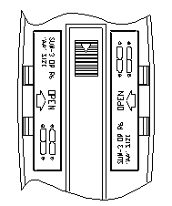
图2
  - 把4节5号干电池放入电池舱内,注意对准正负极的标记。
  - 重新盖好右边的电池盖板。
  - 如图2所示,按住左边的电池盖,并按箭头的方向把盖子移开。
  - 按正负极的正确方向把4节5号干电池放入电池舱里。
  - 重新盖好左边的电池盖板.至此,机内电源供电的准备工作已完。.
- 机外12V直流电源(用户自备)的接入：
将外接直流电源输出电压+12V内插式插头插入主机后端外接电源输入插孔即可,此时机内干电池供电同时断开。
注意：
- 及时更换旧电池及弱性电池：电池能泄露化学物质从而损坏电子部件
- 如果没有计划连续一个星期或更长时间使用探测器，请把电池取出。
- 正确地处置旧电池。
通过使用耳机，能够延长电池的使用寿命，因为耳机比起内装的扬声器要省电。
金属探测方法
放入电池后，打开电源开关。探测时，探头保持与地面10-15CM的距离，在地面上平行移动。探头不要抬得过高，以免实际的探测深度下降。
一．地平衡方式
这种方式能排除大地的“矿化反应”，而且具有较佳的穿透力，因此不
4

